Växjö 2023-05-17

Till bostadsrättsinnehavare i Brf Kuggåsstrand

Hej,
Tiden går fort och snart börjar inflyttningen i Mönsterås närma sig. Med detta brev följer information om ert nya boende.
Innehåll i detta brev:
- Information inför tecknande av upplåtelseavtal
- Information om hushållsel, värme och vatten
- Information om fiber
- Information gällande hemförsäkring
- Nycklar
- Föreningsstämma för överlämnande av styrelsen
- Postlådor
- Adresser efter tillträde
- Sophantering
- Fastighetsskötsel
- Information om gräs och planteringar
- Information om förändring av EU-standard på takuttag

Välkomna att höra av er om ni har några frågor.

Med vänliga hälsningar
GBJ Bygg AB
Anette Kling
070-675 05 55
anette.kling@gbjbygg.se

- Upplåtelseavtal
Under maj månad kommer det sista avtalet skrivas, det s.k. upplåtelseavtalet. I samband med detta får ni även föreningens ekonomiska plan, något som banken ofta frågar efter. Göran på Svensk Fastighetsförmedling kommer hjälpa er med detta. Signering sker som tidigare digitalt. En länk med avtal och bilagor kommer skickas till er e-postadress. Följ instruktionerna och signera med ert Bank-ID precis som vid tidigare avtal. Vid problem med elektronisk signering, vänligen kontakta någon av oss så hittar vi en lösning.
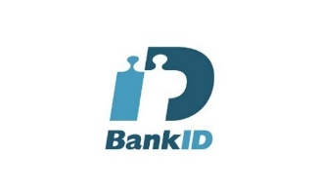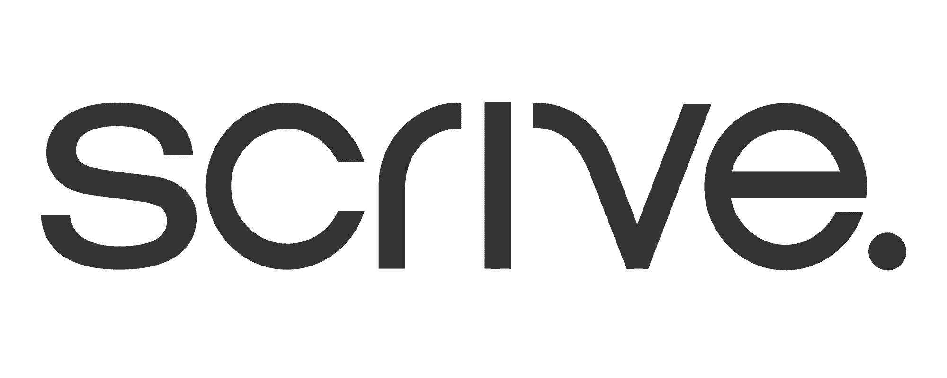

- Information om hushållsel, värme och vatten
Förbrukningen av hushållsel samt varm- och kallvatten faktureras varje bostad på månadsavin och enligt en schablonkostnad som är baserad på storlek på lägenheten. Kvartalsvis görs en avläsning av den faktiska förbrukningen i respektive bostad. Har man förbrukat mer än schablon betalar man för den extra förbrukningen och är den mindre justeras beloppet bort från fakturan. Efter att föreningens nya styrelse tillträtt kan ni själva justera hur ofta individuell mätning av förbrukningen av hushållsel och vatten ska ske.
Uppvärmning av samtliga lägenheter sker via fjärrvärme. Kostnaden för värme fördelas ut efter lägenhetsyta (kvm). Kostnaden för värme kommer på månadsavin.

- Information om fiber
Fiber finns till alla bostäder via Mönsterås stadsnät och är tillgängligt vid tillträdet. Nätet är helt öppet vilket innebär att varje lägenhet fritt väljer bredband, TV, telefoni etc. från en rad leverantörer via en beställningsportal. Det tar bara några minuter från det att ni beställer en tjänst i portalen till dess att den börjar fungera, så detta behöver ni inte förbereda. Det går bra att beställa när ni kommer på plats i lägenheten men vill ni redan nu ta en titt på tjänster och utbud som erbjuds gör ni det via länken nedan.
www.bredbandsval.se

- Hemförsäkring

Inför tillträdet behöver ni teckna en hemförsäkring för er bostad. Ni behöver dock inte teckna bostadsrättstillägget då detta redan finns genom föreningens försäkring.

- Nycklar
Varje bostad kvitterar vid tillträdet ut 3 st nycklar. För den som önskar fler exemplar ber vi er att avvakta tills Brf Kuggåsstrand har utsett nyckelsansvarig i föreningen. Endast denna person kommer vara berättigad att hantera nycklar och utses i samband med den extra föreningsstämman som hålls enligt nedan.

- Extra föreningsstämma
Kallelse till extra föreningsstämma kommer att skickas ut till samtliga medlemmar i Brf Kuggåsstrand cirka ett kvartal efter tillträdet. Vid denna stämma väljs en ny styrelse bestående av er medlemmar och byggande styrelse lämnar i och med detta över föreningen till er. Den nya styrelsen kommer få stöd och utbildning i sitt arbete via föreningens ekonomiska förvaltare Interesta, vilket blir en stor hjälp och trygghet. Det finns en stor vinning i att engagera sig i föreningen och en ny styrelse behöver komma på plats vid denna stämma. Fundera därför på om just du kan bidra till styrelsens arbete och meddela gärna mig, Anette, om intresse finns att ta en plats.

- Postlådor
Varje bostad har en egen postlåda. Postlådorna är uppmärkta med namn och adress vid tillträdet.

- Adresser efter tillträde
Adresser till lägenheterna i Brf Kuggåsstrand blir enligt nedan;

Lghnr | Adress | Postnummer | Ort
A01 | Kuggås strand 22 | 383 33 | Mönsterås
A02 | Kuggås strand 24 | 383 33 | Mönsterås
A03 | Kuggås strand 26 | 383 33 | Mönsterås
B01 | Kuggås strand 16 | 383 33 | Mönsterås
B02 | Kuggås strand 18 | 383 33 | Mönsterås
B03 | Kuggås strand 20 | 383 33 | Mönsterås
C01 | Kuggås strand 8 | 383 33 | Mönsterås
C02 | Kuggås strand 10 | 383 33 | Mönsterås
C03 | Kuggås strand 12 | 383 33 | Mönsterås
D01 | Kuggås strand 2 | 383 33 | Mönsterås
D02 | Kuggås strand 4 | 383 33 | Mönsterås
D03 | Kuggås strand 6 | 383 33 | Mönsterås
E01 | Sjöfartsvägen 15 | 383 33 | Mönsterås
E02 | Sjöfartsvägen 13 | 383 33 | Mönsterås
E03 | Sjöfartsvägen 11 | 383 33 | Mönsterås

- Sophantering
Hushållsavfall slängs i enskilda kärl, placerade vid respektive bostad. Övrigt avfall sorteras och lämnas på kommunens återvinningsstationer. Föreningen står på samtliga avtal hos Mönsterås kommun gällande sopkärlen. Önskas någon förändring gällande sophanteringen behandlas dessa frågor av styrelsen.

- Fastighetsskötsel
Skötsel av gemensamma utrymmen för föreningen är upphandlat med en fastighetsförvaltare. Avtalat är gräsklippning på samtliga ytor samt skötsel av häck. Skötsel av uppfart/parkeringsplats och entré till varje bostad såsom snöröjning, grusning etc. ingår ej. Denna yta ansvarar i stället varje bostadsrättshavare för själv. Det är dock möjligt för föreningen att handla upp och addera dessa och andra tjänster hos fastighetsförvaltaren om det önskas i en framtid.

- Information om gräs och planteringar
Vid inflyttning kommer det ha såtts nytt gräs på alla grönytor. För att era gräsmattor ska bli så fina som möjligt är det viktigt att tänka på att i möjligaste mån inte beträda dem i onödan innan gräset kommit upp och hunnit ta sig ordentligt. Det betyder att finns det möjlighet att nå ert förråd från annat håll än via gräsmattan, är det klokt att göra det under den första tiden.
Inga andra planteringar kommer göras på området nu under sommaren utan är planerat till hösten då klimatet är mer gynnsamt.

- Information om förändring av EU-standard på takuttag
Från och med den 1 april 2019 gäller en ny typ av stickproppar (DCL) och uttag för anslutning av taklampor i Sverige. Standarden som reglerar detta baseras på ett EU-direktiv med syfte att öka säkerheten samt underlätta handeln på europamarknaden. Har du lampor med den äldre anslutningen går dessa enkelt att byta ut på egen hand.
